ISSCC 2026 · Paper 30.9：零点量化与 Booth 编码
- 零点量化：把 9b×9b 无损压回 8b×8b。 零点量化虽提升偏态数据精度，但减零点后数值需 9b 有符号表示，乘法会产生 5 个 10b 宽的部分积，面积功耗大增。论文先用MSB取反实现无符号到有符号的映射（等价减 128），再将乘积展开为 8b×8b 主项加三个修正项。利用激活广播共享、权重静止的特性，三项分别做到"每周期算一次、32 列共享"、"写权重时预存、计算零功耗"、"固定常数"，近乎零成本。最终部分积 5→4、宽度减 10%，省约 17%～21% 功耗与面积。
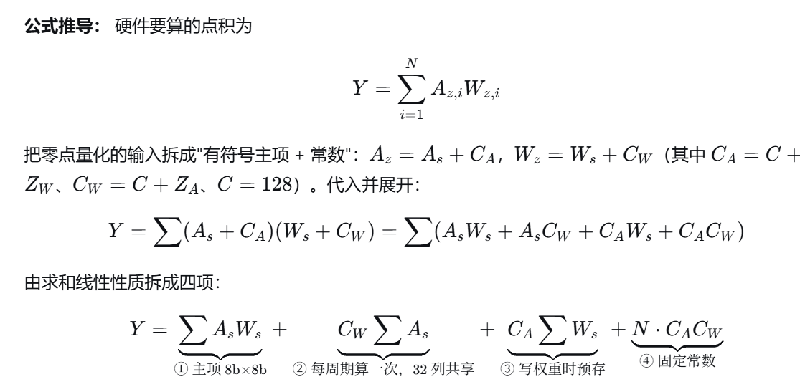
- Booth 编码：把低效的编码挪到低活动率路径。 选择编码静止权重而非广播激活：编码器移入写权重路径，面积缩小 32 倍，计算期零编码功耗，代价仅面积 +7%，计算功耗却降 28%；采用修正 single/neg/pos 选择信号，±0 强制同值，选择器面积降 12%；S 位只依赖权重，预计算后存入存储。
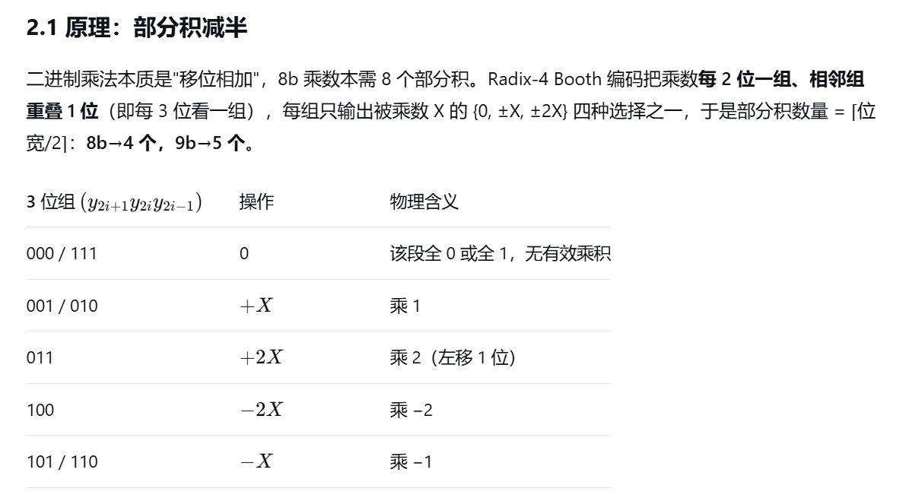
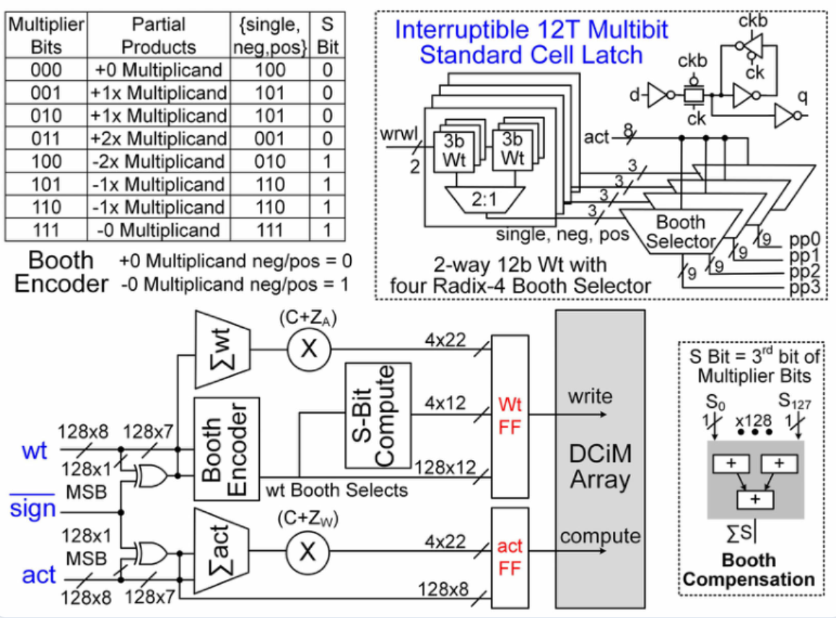
文章bank权重部分采用双缓冲，写入权重时不需要打断计算过程。
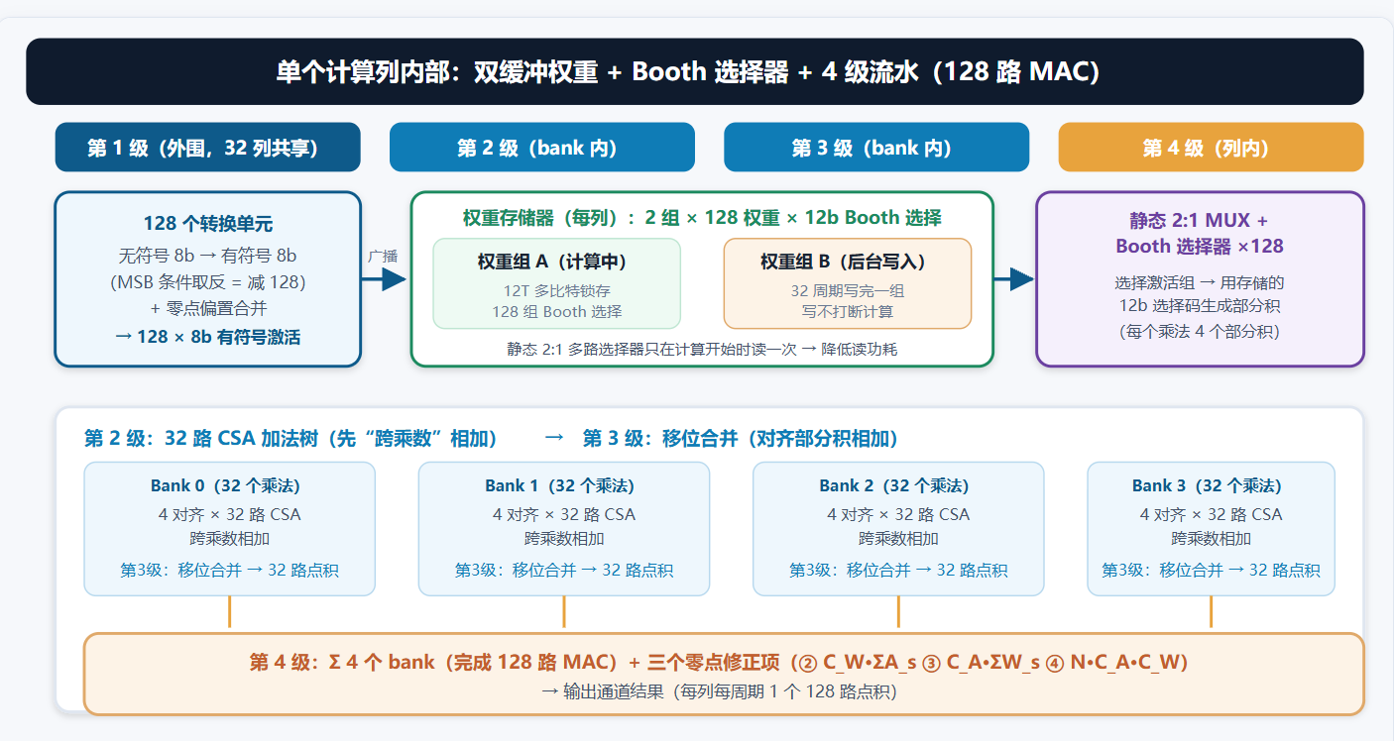
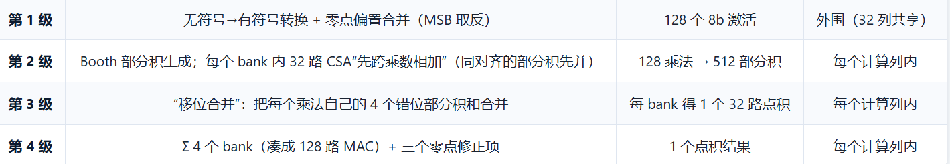
三：
该项目为了实现全可综合电路，使用锁存器实现SRAM存储。
ISSCC2026 30.8：
SNN 的 MAC 是“1b 输入 × 8b 权重”的位宽乘法（bit-wise, BW），CNN 的 MAC 是“8b 输入 × 8b 权重”的字宽乘法（word-wise, WW）。二者数据通路不同。最直接的做法是各做一套乘法器 + 各自的累加逻辑，这样会使得面积与功耗翻倍。
本论文的 CFD-SC-RC（Compact Fully-Digital SNN-CNN Reconfigurable Computing，紧凑型全数字 SNN-CNN 可重构计算）架构核心思想是：让同一套 MAC 硬件在两种模式下工作。核心是每个可重构推理块（RIB）里的 CMDM-LCC（Cross-Model Dual-Mode Local Computing Cell，跨模型双模式本地计算单元）。
每个 CMDM-LCC 包含：
- 两个基于 MUX 的乘法器（MUL0/MUL1）：MUX 乘法器 = 用选择器阵列实现的乘法，比全加器阵列更紧凑，适合位宽可变的场景。同一对 MUL 在 SNN 模式下做“1b×8b 位宽乘法”，在 CNN 模式下做“8b×8b 字宽乘法”；
- INT8 翻转缩减器（Toggle Reducer, TR）：INT8 模式下消除冗余的信号翻转（见 4.3），降低动态功耗；
- 移位相加（Shift-and-Add, SaA）：CNN 模式下把 8b 输入按位/按字拆分的部分积做字宽累积（WW-accumulation）；SNN 模式不需要，pMAC 直接进加法树。
每个 CMDM-LCC 每周期输出 pMAC0–7 共 8 个部分 MAC。
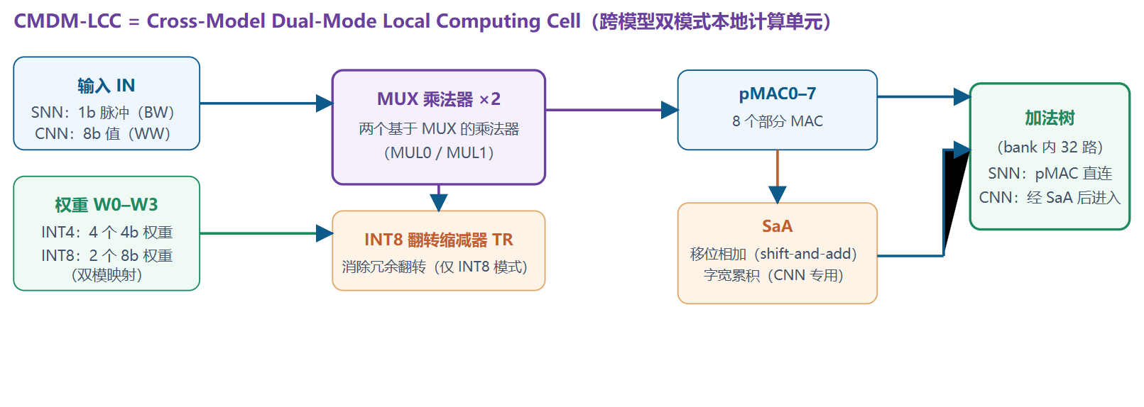
SNN 模式：pMAC0–7 → 加法树（直接累加，无字宽）
CNN 模式：pMAC0–7 → SaA（字宽累积）→ 加法树
INT4 模式（TR 关闭）：W0–W1 映射为两个 4b 权重 A[3:0]、B[3:0]，W2–W3 映射为 C[3:0]、D[3:0] → 每周期 4 个独立的 4b×4b MAC。适合精度不敏感的层（更省）；
INT8 模式（TR 开启）：W0–W1 是 A[7:0]、B[7:0] 的低 4 位，W2–W3 是它们的高 4 位 → 每周期 2 个 8b×8b MAC（两个 MUL 各做一个）。适合精度敏感层（更准）。
SNN 的处理对象是“一段时间的脉冲流”。网络把时间切成一个个时间步（timestep, TS）：每个 TS 输入一批脉冲，神经元膜电位跨 TS 累积。所以数据有三个维度要遍历：输入神经元（IN0…INK）、时间步（TS0…TSN）、权重。
PS-WR-ODM（PSUM Storage–Weight Reuse Optimized Data Mapping，PSUM 存储-权重复用优化数据映射）的做法：
- 把 N 个时间步分成若干块（block），块大小是用户可定义的参数（例如相邻 2 个 TS 一组，也可以更大）；
- 块内采用“权重复用”顺序：同一输入 IN 在块内各 TS 上访问，权重只读一次被块内复用；
- 块间重新加载权重，进入下一个块
